
Newsletter – kwiecień 2011
Szanowni Państwo,

wychodząc naprzeciw oczekiwaniom Laureatów konkursu „Gmina Fair Play” stworzyliśmy specjalny Newsletter, za pośrednictwem którego informujemy Państwa systematycznie
o działaniach prowadzonych w ramach konkursu. Serdecznie zapraszamy do zapoznania się z informacjami zawartymi w niniejszym Newsletterze. Życzymy Państwu miłej lektury.

Kolejne działania promocyjne
na rzecz Laureatów konkursu„Gmina Fair Play”
24.03.2011 – promocja Laureatów podczas Austriackiej Misji Gospodarczej…
Wydział Handlowy Ambasady Austrii zorganizował spotkanie z przedstawicielami firm austriackich, które odbyło się 24 marca 2011 w siedzibie Krajowej Izby Gospodarczej przy ulicy Trębackiej 4.
Uczestnicy Austriackiej Misji Gospodarczej mieli okazję zapoznać się z pełną listą Laureatów IX edycji konkursu „Gmina Fair Play” zamieszczoną w naszym Biuletynie oraz z innymi materiałami o konkursie.
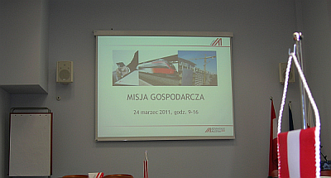
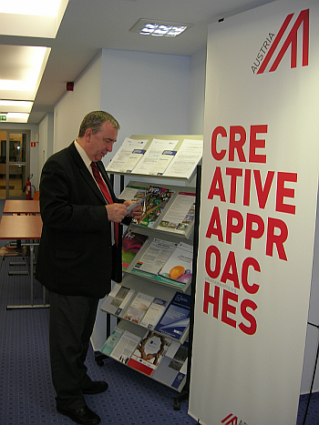

12.04.2011 – promocja Laureatów podczas II Kongresu Zarządów Spółek…
12 kwietnia br. na Sali Notowań w budynku Giełdy Papierów Wartościowych S.A. przy ulicy Książęcej 4 w Warszawie odbył się II Kongres Zarządów Spółek "Kapitał dla firm 2011". W czasie Kongresu uczestnicy poznali informacje o tradycyjnych metodach finansowania jak kredyt bankowy, leasing, faktoring, alternatywnych możliwościach pozyskania kapitału jak dotacje unijne, Venture Capital/Private Equity, Business Angels, obligacje korporacyjne, czy debiut na rynku głównym GPW oraz NewConnect. Kongres adresowany był do prezesów i członków zarządów spółek, właścicieli firm, członków rad nadzorczych, dyrektorów finansowych oraz kadry zarządzającej.
W trakcie Kongresu były kolportowane materiały dotyczące konkursu „Gmina Fair Play” – w tym Biuletyn z Laureatami ubiegłorocznej edycji konkursu.
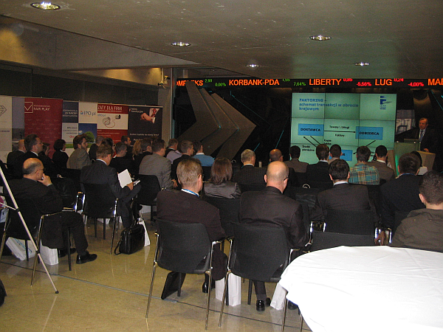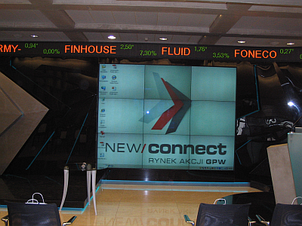

15.04.2011 – promocja Laureatów podczas Ogólnopolskiej Konferencji Naukowej…
Wyższa Szkoła Handlu w Radomiu zorganizowała Ogólnopolską Konferencję Naukową pt. "Jakość administracji publicznej, a jakość życia - aspekty prawne i społeczne." Uczestnicy konferencji mieli okazję zapoznać się z zagadnieniami takimi jak: istota i rola społeczeństwa obywatelskiego oraz narodu wobec jakości państwa i jakości życia, pojęcie narodu i jego rola, oraz znaczenie społeczeństwa obywatelskiego w jednoczącej się Europie, rozwój lokalny, regionalny i globalny w państwie jako miernik jakości państwa czy wyzwania
i dylematy związane z funkcjonowaniem administracji w Polsce
W trakcie konferencji przedstawiciel Biura konkursu „Gmina Fair Play” wystąpił
z prezentacją pt. „Stosowanie kodeksów etycznych w „Gminach Fair Play” a jakość administracji publicznej.”

16.04.2011 – promocja Laureatów podczas Dnia Otwartego GPW

Wraz z IPO S.A. właścicielem serwisu IPO.pl – Partnerem Medialnym XIV edycji programu „Przedsiębiorstwo Fair Play” 16 kwietnia br. uczestniczyliśmy w Dniu Otwartym Giełdy Papierów Wartościowych organizowanym pod hasłem „Cała ta giełda – 20 lat GPW
i Rynku Kapitałowego”. Dzień Otwarty GPW kierowany był do szerokiej publiczności, w tym początkujących i zaawansowanych inwestorów giełdowych oraz przedstawicieli mediów
i Rynku Kapitałowego.
Dodatkowo odwiedzający Giełdę podczas Dnia Otwartego mieli możliwość udziału w czacie z przedstawicielami Spółek notowanych na GPW.
Na stoisku IPO.pl były dostępne materiały promocyjne konkursu „Gmina Fair Play”.

Bardzo ważnym elementem, prowadzonych przez nas działań promocyjnych, jest także współpraca z Marszałkami oraz Wojewodami. Marszałkowie i Wojewodowie obejmując naszą inicjatywę honorowymi patronatami, przyczyniają się zarówno do wsparcia jak
i promocji samorządów w pełni zaangażowanych w tworzenie jak najlepszych warunków do prowadzenia działalności gospodarczej oraz aktywnych w przyciąganiu nowych inwestorów.

Zapraszamy do zapoznania się z listą Patronatów Honorowych X edycji konkursu "Gmina Fair Play":

Województwo dolnośląskie
Honorowy Patronat Marszałka Województwa Dolnośląskiego Pana Rafała Jurkowlańca
Urząd Marszałkowski Województwa Dolnośląskiego
Wybrzeże Słowackiego 12-14
50-411 Wrocław
www.umwd.dolnyslask.pl
Honorowy Patronat Wojewody Dolnośląskiego Pana Aleksandra Marka Skorupy
Dolnośląski Urząd Wojewódzki we Wrocławiu
Pl. Powstańców Warszawy 1
50-951 Wrocław
www.duw.pl

Województwo kujawsko-pomorskie
Honorowy Patronat Wojewody Kujawsko-Pomorskiego Pani Ewy Mes
Kujawsko-Pomorski Urząd Wojewódzki
ul. Jagiellońska 3
85-950 Bydgoszcz
www.bydgoszcz.uw.gov.pl

Województwo lubuskie
Honorowy Patronat Wojewody Lubuskiego Pani Heleny Hatki
Lubuski Urząd Wojewódzki
ul. Jagiellończyka 8
66-400 Gorzów Wielkopolski
www.wojewodalubuski.pl

Województwo łódzkie
Patronat Marszałka Województwa Łódzkiego Pana Witolda Stępnia
Urząd Marszałkowski w Łodzi
al. Piłsudskiego 8
90-051 Łódź
www.lodzkie.pl

Województwo małopolskie
Honorowy Patronat Marszałka Województwa Małopolskiego Pana Marka Sowy
Urząd Marszałkowski Województwa Małopolskiego
ul. Racławicka 56
30-017 Kraków
www.malopolskie.pl

Województwo mazowieckie
Honorowy Patronat Marszałka Województwa Mazowieckiego Pana Adama Struzika
Urząd Marszałkowski Województwa Mazowieckiego
ul. Jagiellońska 26
03-719 Warszawa
www.mazovia.pl

Województwo podkarpackie
Honorowy Patronat Marszałka Województwa Podkarpackiego Pana Mirosława Karapyty
Urząd Marszałkowski Województwa Podkarpackiego
al. Łukasza Cieplińskiego 4
35-010 Rzeszów
www.umwp.podkarpackie.pl
Honorowy Patronat Wojewody Podkarpackiego Pani Małgorzaty Chomycz
Podkarpacki Urząd Wojewódzki
ul. Grunwaldzka 15
35-959 Rzeszów
www.uw.rzeszow.pl

Województwo podlaskie
Honorowy Patronat Marszałka Województwa Podlaskiego Pana Jarosława Dworzańskiego
Urząd Marszałkowski Województwa Podlaskiego
ul. Wyszyńskiego 1
15-888 Białystok
www.wrotapodlasia.pl

Województwo pomorskie
Honorowy Patronat Marszałka Województwa Pomorskiego Pana Mieczysława Struka
Urząd Marszałkowski Województwa Pomorskiego
ul. Okopowa 21/27
80-810 Gdańsk
www.woj-pomorskie.pl

Województwo śląskie
Honorowy Patronat Marszałka Województwa Śląskiego Pana Adama Matusiewicza
Urząd Marszałkowski Województwa Śląskiego
ul. Ligonia 46
40-037 Katowice
www.slaskie.pl

Województwo świętokrzyskie
Honorowy Patronat Marszałka Województwa Świętokrzyskiego Pana Adama Jarubasa
Urząd Marszałkowski Województwa Świętokrzyskiego
al. IX Wieków Kielc 3
25-516 Kielce
www.kielce.uw.gov.pl

Województwo warmińsko-mazurskie
Honorowy Patronat Marszałka Województwa Warmińsko-Mazurskiego Pana Jacka Protasa
Urząd Marszałkowski Województwa Warmińsko-Mazurski
ul. Emilii Plater 1
10-562 Olsztyn
www.wrota.warmia.mazury.pl

Województwo wielkopolskie
Honorowy Patronat Marszałka Województwa Wielkopolskiego Pana Marka Woźniaka
Urząd Marszałkowski Województwa Wielkopolskiego
al. Niepodległości 18
61-713 Poznań
www.umww.pl

Specjalne zaproszenia dla Laureatów konkursu „Gmina Fair Play” …

Zaproszenie dla Laureatów IX edycji konkursu „Gmina Fair Play” z województwa łódzkiego:
W odpowiedzi na zaproszenie Marszałka Województwa Łódzkiego 25 maja 2011r. na konferencji pt.: „Społeczna odpowiedzialność małych i średnich przedsiębiorstw
w regionie łódzkim” spotkają się przedsiębiorcy reprezentujący sektor MŚP, przedstawiciele instytucji otoczenia biznesu i nauki zainteresowani tematyką CSR. Przedsięwzięcie stanowi kontynuację idei długofalowego upowszechniania społecznej odpowiedzialności biznesu w regionie, zainicjowanej podczas ubiegłorocznej III edycji Europejskiego Forum Gospodarczego – Łódzkie 2010. Tematyka konferencji z jednej strony odnosić się będzie do uzasadnienia potrzeby promocji CSR w regionach i prezentacji aktualnie podejmowanych w tym zakresie inicjatyw, z drugiej natomiast silnie zaakcentuje korzyści, jakie przynosić może uwzględnienie społecznej odpowiedzialności w praktyce zarządzania. W programie konferencji uwzględnione zostały między innymi wystąpienia przedstawicieli przedsiębiorców z regionu oraz panel dyskusyjny, w ramach którego eksperci wspólnie zastanowią się nad praktycznymi narzędziami wspierającymi małych i średnich przedsiębiorców w czerpaniu z doświadczeń dużych firm w tym obszarze.

Spotkanie odbędzie się w Centrum Dydaktyczno - Konferencyjnym im. Alcide de Gasperi
w Łodzi.

Udział w konferencji jest bezpłatny.
Więcej informacji na www.biznes.lodzkie.pl, zakładka „Konferencje”.

Jednym z prelegentów będzie dr Mieczysław Bąk – Zastępca Sekretarza Generalnego Krajowej Izby Gospodarczej, Prezes Zarządu Fundacji „Instytut Badań nad Demokracją i Przedsiębiorstwem Prywatnym” i Przewodniczący Komisji Konkursowej „Gmina Fair Play”
Zaproszenie dla wszystkich Laureatów konkursu „Gmina Fair Play”:
Serdecznie zapraszamy do bezpłatnego udziału w II Kongresie Innowacyjnej Gospodarki, który odbędzie się w dniach 6-7 czerwca br. w Centrum Nauki Kopernik przy ulicy Wybrzeże Kościuszkowskie 20 w Warszawie. Organizatorem Kongresu jest Krajowa Izba Gospodarcza. Głównym celem Kongresu jest połączenie wizji, projektów i doświadczeń naukowców, przedstawicieli administracji rządowej oraz praktyków biznesu.

Gośćmi specjalnymi Kongresu będą m.in.: Maria Siemionow - chirurg i transplantolog, Cleveland Clinic, Plastic Surgery Department oraz Aleksander Wolszczan - astrofizyk, którego głównym obszarem zainteresowań badawczych jest astronomia związana
z planetami położonymi poza Układem Słonecznym.

Głos w trakcie Kongresu zabiorą m.in.: prof. dr hab. Marek Belka - Prezes Narodowego Banku Polskiego, Michał Boni - Przewodniczący Komitetu Rady Ministrów, szef Zespołu Doradców Strategicznych Prezesa Rady Ministrów oraz Wally Olins - czołowy na świecie praktyk w zakresie budowania systemu identyfikacji i wizerunku marki.
Wśród panelistów pojawią się między innymi: Elżbieta Bieńkowska - Minister Rozwoju Regionalnego, Jan Krzysztof Bielecki - Przewodniczący Rady Gospodarczej przy Prezesie Rady Ministrów, Rafał Dutkiewicz - Prezydent Wrocławia, Tadeusz Ferenc - Prezydent Rzeszowa oraz Prezydent Aleksander Kwaśniewski.

Szczególnie polecamy Państwu panel pt.: Metropolie ośrodkami innowacyjności,
w którym udział wezmą:
Elżbieta Bieńkowska, Minister Rozwoju Regionalnego
Rafał Dutkiewicz, Prezydent Wrocławia
Tadeusz Ferenc, Prezydent Rzeszowa
Waldemar Sługocki, Podsekretarz Stanu, Ministerstwo Rozwoju Regionalnego
Tadeusz Truskolaski, Prezydent Białegostoku
Hanna Zdanowska, Prezydent Łodzi /do potwierdzenia/

Jeśli chcą Państwo wziąć udział w Kongresie prosimy o zarejestrowanie się poprzez specjalny formularz rejestracyjny: http://www.kongresig.pl/rejestracja.html. Liczba miejsc ograniczona.

Program Kongresu: http://www.kongresig.pl/programkongresu.html

Kontakt: http://www.kongresig.pl/kontakt.html
Członkiem Komitetu Organizacyjnego Kongresu jest między innymi Pan Mieczysław Bąk Zastępca Sekretarza Generalnego ds. polityki gospodarczej Krajowej Izby Gospodarczej, Prezes Zarządu Fundacji "Instytut Badań nad Demokracją i
Przedsiębiorstwem Prywatnym".
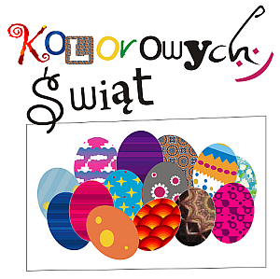
Wszystkim Państwu i Państwa rodzinom życzymy na nadchodzące Święta Wielkanocne niezwykle ciepłych, wiosennych chwil w gronie najbliższych, smacznego jajka i mokrego dyngusa.

Kontakt: Agata Rozalska - Public Relations
Biuro konkursu „Gmina Fair Play”, tel. (22) 630 96 99,e-mail: pr@fairplay.pl; www.fairplay.pl

